TW-SX211计算机过程控制板框过滤操作实训装置

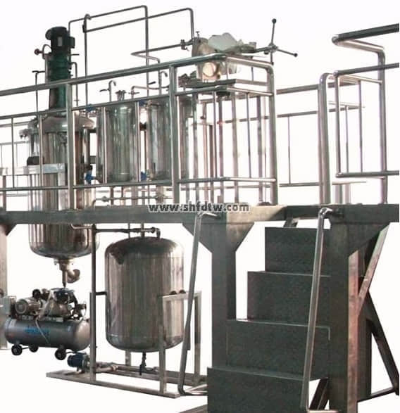
装置功能
1. 板框过滤岗位技能：板框过滤机的构造和操作方法；板框压滤机的操作（装合、过滤、洗涤、卸渣、整理）；洗涤速率与最终过滤速率的关系；操作条件对过滤速度的影响。
2. 板框过滤辅助岗位技能：配浆方法及技能；过滤加压泵的操作；压缩机的操作；洗涤液的配置；洗涤系统的操作。
3. 产品过程控制岗位技能：液位的控制；配浆罐气体搅拌控制；操作压力的控制；料液温度的控制。
4. 化工仪表岗位技能：减压阀的使用；压力表的使用；压力变送器的使用；温度传感器的使用；转子流量计的使用；真彩人机界面触摸屏的使用、声光报警器的使用、水表的使用；电表的使用；调压模块的使用。
5. 就地及远程控制岗位技能：现场操作报表的制作、记录，现场控制台仪表与微机通讯，实时数据采集及过程监控；总控室控制台与现场控制台通讯，各操作工段切换、远程监控、流程组态的上传下载。
设计参数
装置整体采用工程化布局，两层布置，一层为主操作区，二层主要为观察区。
物料：碳酸钙粉末。
过滤面积0.9m2，设计压力：0.6MPa。
整机参数
设备主体：3700x2000x3500mm（长x宽x高 ），可根据实训场地实际高度和场地面积进行调整，整机采用钢制喷塑框架，带两层操作平台，一层平面方便安装、检修，二层有安全斜梯通上并有护栏、防滑板。
电气系统
标准工业操作台，内安装漏电保护空气开关、电流型漏电保护器充分考虑人身安全保护；同时每一组强电输出都有旋钮开关控制，保证设备安全，操作控制便捷；装有分相指示灯，开关电源等。外型尺寸：1400x800x1300mm（长x宽x高 ）。
公用设施
水：实验用水由现场水龙头接入原料罐和洗涤罐。
电：电压AC380V，三相四线制（三火线一零线）。需配置1~2个接地点（安全地及信号地）。
主要设备
板框过滤机：不锈钢，过滤面积0.9m2，操作压力：0.5MPa。一台。
原料罐：304不锈钢，Ф500x900mm，一台。
电机：功率：0.14KW，配置变频调速器调速。
搅拌罐：304不锈钢，Ф350x550mm，一台。
洗涤罐：304不锈钢，Ф425x600mm，一台。
滤液收集槽：304不锈钢，Ф350x550mm，一台。
浓浆泵：不锈钢离心泵，功率：0.37KW，一台。
离心泵：功率：0.37KW，流量：2m3/h，一台。
空气压缩机 排气量0.067L/min，工作压力0.8MPa，转速2800r/min 一台。
温度检测点：1点。
压力检测点：3点。
流量检测点：1点。
液位检测点：1点。
联想计算机：CPU双核2.0，2G DDR2内存，硬盘500G，光驱，鼠标，键盘，显示器：19”液晶显示屏。二年质保。操作系统：中文专业版WINXP。
上位机监控软件
RS485/232通讯转换器,MCGS工业组态软件一套（附64点软件狗），在线监控软件一套。

测控组成
变量 | 检测机构 | 显示机构 | 执行机构
过滤机进口温度 | PT100铂电阻 | 宇电显示仪 | 无
过滤机进口压力 | 压力传感器 | 宇电显示仪 | 自控
原料罐压力 | 指针式压力表 | 现场显示 | 无
过滤压力调节阀压力 | 指针式压力表 | 现场显示 | 手动
滤液收集槽液位 | 磁翻板远传液位计 | 宇电AI708报警 | 自控
电机转速 | 转速传感器 | 宇电显示仪 | 自控

水泵进口压力 | 压力传感器 | 宇电显示仪 | 自控
水泵出口压力 | 压力传感器 | 宇电显示仪 | 自控
流化床床层压差 | 风压传感器 | 宇电显示仪 | 自控
液体流量 | 涡轮流量传感器 | 宇电显示仪 | 自控
锅炉加热温度 | PT100铂电阻 | 宇电温控仪 | 固态调压
锅炉夹套进口温度 | PT100铂电阻 | 宇电温度仪 | 自控
锅炉夹套进口温度 | PT100铂电阻 | 宇电温度仪 | 自控
换热器进口温度 | PT100铂电阻 | 宇电温度仪 | 自控
换热器出口温度 | PT100铂电阻 | 宇电温度仪 | 自控

